勇于担当 共筑梦想
——中红普林集团总裁桑树军
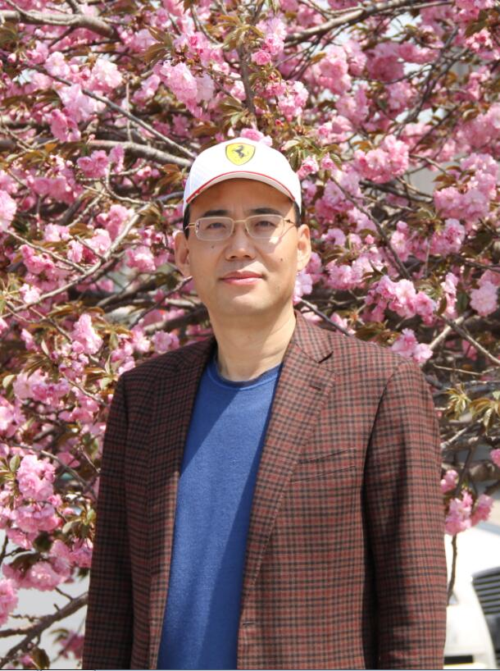
姓 名：桑树军
性 别：男
所在院系：物理系
所学专业：
毕业时间：1987年
工作单位及职务： 中红普林集团有限公司 总裁
中红普林医疗股份有限公司 董事长
中红三融集团有限公司 董事长

【事迹材料】
1966年，我出生于唐山市滦南县杨岭镇一个渔民家庭，1985年高考被唐山师范学院物理系录取，在校期间我利用一切机会多读书、多学习、多实践，养成了勤学、善思、实干的习惯，用知识武装自己，用实践提升能力，全面提升自己的综合素质。我始终坚守一个信念、一个梦想，那就是干一番事业，而不是出现机遇才想这么做的。所有人的成功都不是偶然，都要付出艰辛的努力。大学毕业后我被分配到滦南县物价局工作，因为心中早已有个目标和梦想，所以在工作中很快表现出果断、机敏、思路超前等与众不同的优点，在众多的毕业生中脱颖而出。
1993年，滦南县引进第一个外资项目即县外贸公司与日本丸红株式会社合资成立的唐山中红肉鸡生产有限公司，是一个肉鸡养殖、屠宰、销售为一体的一条龙式生产企业，当时在本县甚至唐山市算得上大项目，我被县里层层选拔委派到该公司肉鸡加工冷冻厂任厂长。对于一个刚刚毕业四五年的大学生就要管理一个近千名职工的大企业，有很多人都持怀疑的态度。事实胜于雄辩，结果证明一切，企业经营和运转中曾经面临各种困难和阻力，都未曾想过退缩，因为信念。
经过2年时间的锤炼，在1995年被滦南县人大常委会破格提拔任命为滦南县政府副县长，当时29岁，系当时河北省最年轻的副县长。
按说在县里这么年轻就当副县长了，而且是多少人羡慕和梦想追求的岗位，应该踏踏实实的工作了，但我总觉得不是自己的目标和理想，安于现状，按部就班，不是我性格。
直到2000年底，原来那个中日合资企业由于主要负责人管理决策失误，企业资不抵债，日企撤资，企业被迫停产，几千职工下岗待业，此时县委县政府再一次选中了我作为挽救那个濒临破产的企业的人选。当时弃政从商、放弃美好前程、选择荆棘遍布、崎岖坎坷的职业是我一生中重大的抉择之一，我顶着家人朋友的强烈反对的同时，已经开始设计规划如何让这个企业起死回生了。没有人对她抱有希望，所有人都认为这个企业是短命的，因为它根本没有生存的环境，无论是资金实力、技术水平、市场环境、行业地位、员工心态，都处于一个企业、一个团队最糟糕的状态。但是我和我们的团队并没有放弃，我们浴血奋战，殚精竭虑，尝遍了创业的辛酸苦辣，感受了人间的世态炎凉。我们不服输，因为我们知道，努力不一定成功，但放弃一定失败！
温室中培育不出参天大树，顺境中历练不出杰出的舵手，没有巨石拦路，怎能激起灿烂的浪花。世界上的事情永远不是绝对的，结果完全因人而异，苦难对于一个天才而讲是一块垫脚石；对于一个能人来讲是一笔巨大的财富；而对于一个弱者来讲则是一个万丈深渊。梁启超说，有了责任，那良心便在后面时时刻刻的监督着，一日应尽的责任没有尽，到夜里头便是过的苦痛日子；一生应尽的责任没有尽，便死也带着苦痛往坟墓里去。只有有责任感的人才有资格得到别人的尊重、支持和拥戴；缺乏责任心的人是不配得到承认、信赖和提拔的。没有责任、不负责任的人是不会成功的。
2001年公司一组统计数字：资产5000万元，负债率90%，年产值5000万元，员工300人，企业全部停产状态，这是企业当时的现状。
2016年底企业统计数字和状况：资产30亿元，年产值 50亿元，企业员工6000人，年出口创汇2亿美元。
如果要回顾一下企业发展到今天的历程和我治理企业的大体思路，可以分以下几个阶段：
2001-2003年，企业主要在产业扩张和资本运作。当时我们制定了“借用外力、寻求突破；集中力量，扩大优势；运作资产，谋划发展”的工作思路。我们先后与厦门国贸集团、山东大成集团、北京融商、北京君柏、河北三融集团、北京二商集团等通过八次成功的合资合作，整合了资源，盘活了资产，解放了生产力，有效地利用了大企业集团的资金、人才、品牌、市场渠道、管理理念等诸多优势，并成为了我们快速发展的助推器。
2004-2007年，企业主要在基础管理和整合突破。企业有了规模不等于就有了前途，在管理道路上还很遥远。当时的工作思路是“稳固塑胶、重振畜禽、突破水产”。塑胶产业五个分公司都实施了绩效考核管理，把个人报酬与工作绩效挂钩，大大激发了工作热情整体效益得到近30%的提升；畜禽产业也逐步规范管理，通过SGS评估，成为肯德基核心策略供应商，规模居河北省第二大；水产业养殖规模达到全国第二大。整合组建成立唐山中红普林集团。
2008-2013年，企业主要在产业升华和提升核心竞争力。以“提升塑胶，壮大食品，拓展地产，实现企业持续快速发展” 为工作思路。塑胶产业从单一PVC手套生产实现了生产世界最先进的丁腈手套的大跨跃，为配套建设投资彩印包装公司，在金融危机到来时，公司分别打响了“找差距、想措施、狠抓增收节支、学先进、求创新、提升核心能力”和“出奇招、实现新的突破、重效果、塑造核心能力”两次战役，取得了非常理想的效果。畜禽产业整合了河北三融集团股权，绝对控股河北三融集团，为规范管理板块产业创造了条件；成立唐山普林房地产公司和唐山中红房地产公司，开发建设中红购物城、中红建材城、中红一品等项目。
2014-2017年，企业主要在战略发展和卓越经营。工作思路是“做强医疗，做优食品，退出地产，开拓新型产业”。医疗产业成立北京研究院，强化科技研发；建设16条世界最先进的丁腈手套生产线并投入生产；打响“减冗员、降成本、调结构、增效益”第三次战役，效果显著；更名为中红普林医疗股份有限公司，并成功登录新三板，并计划今年启动IPO上市；食品板块，河北三融集团更名为中红三融集团，推进强强联合，与山东益生股份和河北兴远种鸡合作项目，完善产业链条；拓宽销售渠道，加强品牌建设，产品登录每日优鲜、美团电商销售平台；强化管理、深挖潜力，实现扭亏为盈；成立北京节能环保公司，拓展新兴产业，在公司内部的节能方面已经取得显著效果。
截至目前，中红普林集团主营医疗、食品两大主业，并涉足新兴产业，形成双主业、双引擎发展格局：
医疗：中红普林医疗股份是集PVC手套、丁腈手套的研发、生产与销售及包装制品的生产为一体的专业医疗手套生产企业。下辖七个生产分公司，拥有52条PVC手套生产线、48条丁腈手套生产线，年产手套100亿只，生产规模居世界前列，年产值10.5亿元。产品主要销往欧美日等国家和地区。
食品：中红三融集团是以种鸡繁育、雏鸡孵化、肉鸡饲养、饲料生产、食品加工、兽药生产、进出口贸易为一体的现代化大型农牧产业集团，分别在河北省的唐山、青龙、山海关、承德以及辽宁省的朝阳设立工厂；在唐山、承德建有现代化自养场18个，共有高标准鸡舍100栋；集团年加工肉鸡超亿只，生产饲料50万吨，生产冻鲜鸡肉和调理、熟食制品30万吨，年产值50亿元，是河北省规模最大的肉鸡一条龙企业。
新兴产业：随着社会的发展时代的进步，国家对节能环保事业的关注日益加强，节能环保产业逐渐成为时代的新宠。集团公司顺应发展需要，加大资金投入专门成立了北京中红浩普节能环保科技有限公司从事节能、环保方面的研究，对现有生产线在节能、环保以及新工艺、新材料方面进行更新换代升级。
坚定信念、敢于担当，持之以恒、共筑梦想，我是这么说的，也是这么做的。面对未来，我还会坚定的走下去。天下之本在国，国之本在家，家之本在身。不日新者必日退，天上不会掉馅饼，我将不忘初心、认准目标，面对风云、不惧未来，撸起袖子加油干！

